**Documentación Postman**

**Métodos HTTP:** Los métodos HTTP son acciones que se pueden realizar en un recurso o endpoint de una API. Los métodos más comunes son:

* **GET**: Recupera datos de un servidor.
* **POST**: Envía datos al servidor para crear un nuevo recurso.
* **PUT**: Actualiza un recurso existente en el servidor.
* **DELETE**: Elimina un recurso del servidor.

**Pruebas Realizadas**

**Crear Imagen**

**EndPoint:** http://localhost:3000//images

**Método:** POST

**Body:**  
 {

"id": "3",

"title":"Perro",

"category":"animals",

"uriImage": "https://upload.wikimedia.org/wikipedia/commons/4/4c/Blackcat-Lilith.jpg",

"year":2023,

"month": 05,

"day":26 }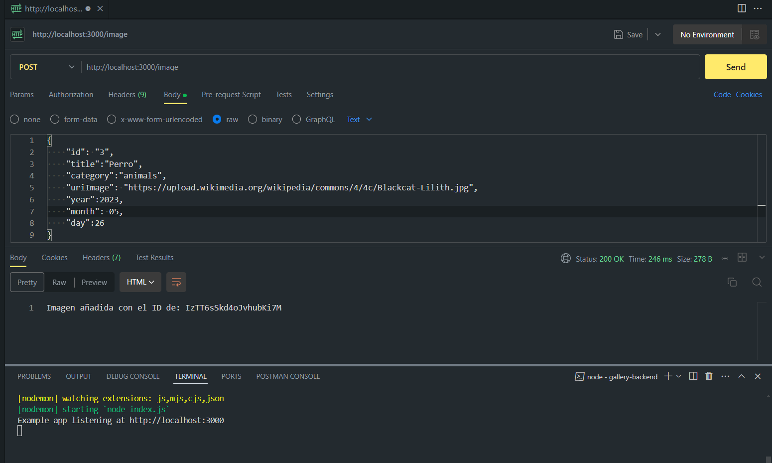

**Obtener imágenes**

**EndPoint:** http://localhost:3000/images/category/animals

**Método:** GET

